Факультет Программной Инженерии и Компьютерной Техники

Лабораторная работа №1

Вариант 467898

Выполнил:

Хабиров Тимур Рустемович

Группа P3132

Преподаватели:

Гиря Максим Дмитриевич

Содержание

Текст задания 3

Описание предметной области 3

Список сущностей и их описание 3

Инфологическая модель 4

Даталогическая модель 4

Реализация даталогической модели на SQL 5

Вывод 7

***Текст задания***

Для выполнения лабораторной работы №1 необходимо:

1. На основе предложенной предметной области (текста) составить ее описание. Из полученного описания выделить сущности, их атрибуты и связи.
2. Составить инфологическую модель.
3. Составить даталогическую модель. При описании типов данных для атрибутов должны использоваться типы из СУБД PostgreSQL.
4. Реализовать даталогическую модель в PostgreSQL. При описании и реализации даталогической модели должны учитываться ограничения целостности, которые характерны для полученной предметной области.
5. Заполнить созданные таблицы тестовыми данными.

***Описание предметной области***

Хилвар отдал много сил организации экспедиции и -- это было заметно -- с нетерпением ждал, когда же можно будет отправиться в путь, так же, впрочем, нетерпелив был и Олвин. Сын Сирэйнис спланировал маршрут, имея в виду и некоторые свои личные интересы, потому что естественная история была его всепоглощающей страстью, а в тех сравнительно малозаселенных районах, которые им предстояло посетить, он надеялся обнаружить новые виды насекомых. Он собирался забраться так далеко на юг, насколько позволит мобиль, а уж остальную часть пути они должны были проделать пешком. Не совсем отдавая себе отчет в том, что это может означать для него на практике, Олвин ничуть не возражал.

***Список сущностей и их описание***

* TRIP – стержневая
* PERSON - стержневая
* GROUP - стержневая
* PLACE - стержневая
* ANIMAL – стержневая
* ANIMAL_TYPES_TO_PLACES (PLACE_TO_ANIMAL) - ассоциация
* COORDINATES - характеристика
* CAR – стержневая

***Инфологическая модель***

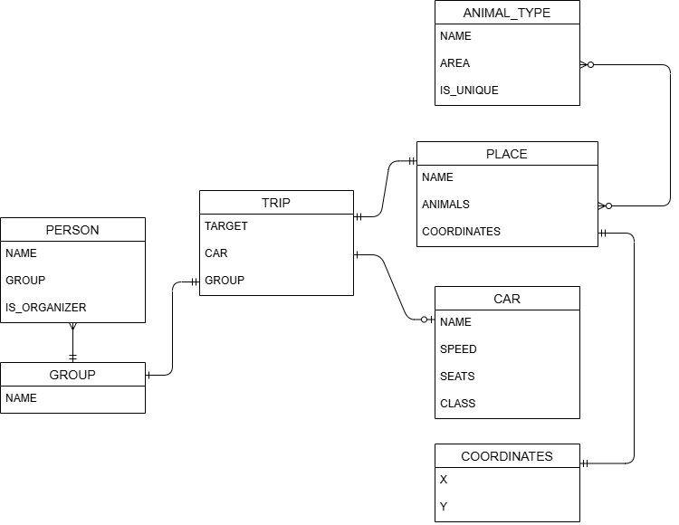

***Даталогическая модель***

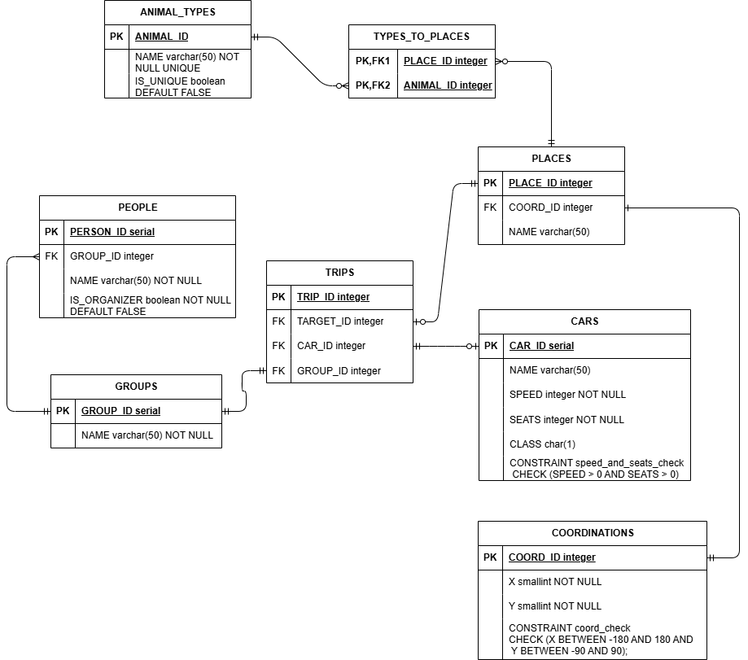

***Реализация даталогической модели на SQL***

BEGIN;

CREATE TABLE IF NOT EXISTS GROUPS (

GROUP_ID serial PRIMARY KEY,

NAME varchar(50) NOT NULL

);

CREATE TABLE IF NOT EXISTS PEOPLE (

PERSON_ID serial PRIMARY KEY,

GROUP_ID integer REFERENCES GROUPS,

NAME varchar(50) NOT NULL,

IS_ORGANIZER boolean NOT NULL DEFAULT FALSE

);

CREATE TABLE IF NOT EXISTS CARS (

CAR_ID serial PRIMARY KEY,

NAME varchar(50),

SPEED integer NOT NULL,

CLASS char(1),

SEATS integer NOT NULL

);

ALTER TABLE CARS ADD CONSTRAINT speed_and_seats_check CHECK (SPEED > 0 AND SEATS > 0);

CREATE TABLE IF NOT EXISTS COORDINATES (

COORD_ID integer PRIMARY KEY,

X smallint NOT NULL,

Y smallint NOT NULL

);

ALTER TABLE COORDINATES ADD CONSTRAINT coord_check CHECK (X BETWEEN -180 AND 180 AND Y BETWEEN -90 AND 90);

CREATE TABLE IF NOT EXISTS ANIMAL_TYPES (

ANIMAL_KEY integer PRIMARY KEY,

NAME varchar(50) NOT NULL UNIQUE,

IS_UNIQUE boolean DEFAULT FALSE

);

CREATE TABLE IF NOT EXISTS PLACES (

PLACE_ID integer PRIMARY KEY,

COORD_ID integer REFERENCES COORDINATES,

NAME varchar(50)

);

CREATE TABLE IF NOT EXISTS ANIMAL_TYPES_TO_PLACES (

PLACE_ID integer REFERENCES PLACES,

ANIMAL_ID integer REFERENCES ANIMAL_TYPES,

PRIMARY KEY(PLACE_ID, ANIMAL_ID)

);

CREATE TABLE IF NOT EXISTS TRIPS (

TRIP_ID integer PRIMARY KEY,

TARGET_ID integer REFERENCES PLACES,

CAR_ID integer REFERENCES CARS,

GROUP_ID integer REFERENCES GROUPS

);

INSERT INTO GROUPS (NAME)

VALUES

('Main'),

('Some group');

INSERT INTO PEOPLE (GROUP_ID, NAME, IS_ORGANIZER)

VALUES

(1, 'Хилвар', FALSE),

(1, 'Олвин', TRUE),

(2, 'Ванек', TRUE);

INSERT INTO CARS (NAME, SPEED, CLASS, SEATS)

VALUES

('Мобиль', 30, 'C', 2),

('Porsche 911', 180, 'E', 2),

('Запорожец', 90, 'B', 4);

INSERT INTO COORDINATES

VALUES

(1, 1, 2),

(2, 59, 30),

(3, -3, 12);

INSERT INTO ANIMAL_TYPES

VALUES

(1, 'Калибри', TRUE),

(2, 'Собака', FALSE);

INSERT INTO PLACES

VALUES

(1, 2, 'Санкт-Петербург'),

(2, 1, 'Hell'),

(3, 3, 'Somewhere');

INSERT INTO ANIMAL_TYPES_TO_PLACES

VALUES

(1, 2),

(3, 1);

INSERT INTO TRIPS

VALUES

(1, 1, 1, 1),

(2, 2, 3, 2);

END;

Вывод

Познакомился с основами проектирования баз данных, моделью «Сущность-Связь». Научился создавать базы данных